T.C.
İZMİR BAKIRÇAY ÜNİVERSİTESİ
LİSANSÜSTÜ EĞİTİM ENSTİTÜSÜ
YAPAY ZEKÂ VE VERİ ANALİTİĞİ TEZSİZ
YÜKSEK LİSANS PROGRAMI

WEB METİN ANALİTİĞİ DERSİ
VİZE

SAĞLIK KURULUŞLARININ KURUMSAL İTİBARININ METİN MADENCİLİĞİ VE DUYGU ANALİZİ İLE
DEĞERLENDİRİLMESİ

Doç. Dr. Emine UÇAR

Gülfiz POYRAZ
6006179

İZMİR – 2025

İÇİNDEKİLER
1.Özet 2
2.Anahtar Kelimler 2
3.Makale İncelemesi 2
3.1.Giriş 2
3.2. Literatür 3
3.3.Materyal ve Yöntem 4
3.3.1.Veri Seti 4 3.3.2.Metin Madenciliği 5
3.3.3.Duygu Analizi 6
3.3.4.Kurumsal İtibar 8
3.4.Bulgular ve Tartışma 8
3.5.Sonuçlar 11
4.Değerlendirme ve Yorum 11
5.Kaynakça 12
6.Tablolar
6.1.Tablo 1: Sağlık kuruluşlarının kurumsal itibarına ilişkin literatür özeti 3
6.2. Tablo 2: Google Haritalara Göre Hastane Bilgileri 4
6.3.Tablo 3: Antalya’daki Kamu Hastanelerine İlişkin Bilgiler 4
6.4. Tablo 4: Veri Seti Örneği 5
6.5. Tablo 5: Metin Madenciliğinde Kullanılan Temel Yöntemler 6

6.6. Tablo 6: Duygu Analizinde Kullanılan Temel Yaklaşımlar 7
6.7. Tablo 7: Antalya Eğitim ve Araştırma Hastanesi Duygu Analizi 8
6.8. Şekil 1: Antalya Eğitim ve Araştırma Hastanesi Duyguların Karşılaştırılması 9
6.9. Tablo 8: Kelime Sıklık Listesi 9
6.10. Şekil 2: Pozitif Yorumlara Göre Kelime Bulutu 10
6.11. Şekil 3: Negatif Yorumlara Göre Kelime Bulutu 10
6.12. Şekil 4: Nötr Yorumlara Göre Kelime Bulutu 11

1.Özet
2024 yılında Hasan Şahin, Mehmet Kayakuş, Dilşad Erdoğan ve Fatma Yiğit Açıkgöz tarafından yürütülen çalışmada, Google Haritalar üzerinden alınan Antalya Eğitim ve Araştırma Hastanesi örnekleminde 1.584 hasta yorumu analiz edilmiştir. Çalışmanın amacı, sağlık kuruluşlarının kurumsal itibarının dijital platformlardaki algılanma biçimini metin madenciliği ve duygu analizi yöntemleri aracılığıyla incelemektir.
Elde edilen veriler Python programında işlenmiş, TextBlob kütüphanesi kullanılarak yorumlar pozitif, negatif ve nötr duygulara göre sınıflandırılmıştır. Pozitif yorumlarda hasta memnuniyeti, doktor ve sağlık ekibine duyulan güven, hizmet kalitesi ve sunulan olanaklardan duyulan memnuniyet öne çıkmıştır. Negatif yorumlarda personel tutumu, uzun bekleme süreleri, hijyen koşulları ve hastane yoğunluğu memnuniyetsizlik nedenleri olarak belirlenmiştir. Nötr yorumlarda hastaların genellikle hastane ve personel hakkında tarafsız değerlendirmelerde bulunduğu görülmüştür.
Bulgular, sağlık kuruluşlarının dijital itibarının metin madenciliği ve analiziyle değerlendirilebileceğini göstermekte; kamu hastanelerinde hizmet kalitesi, hijyen ve personel tutumunun itibar algısında belirleyici rol oynadığını ortaya koymaktadır.

2.Anahtar Kelimeler: Metin Madenciliği, Duygu Analizi, Kurumsal İtibar, Sağlık Kuruluşları, Hasta Yorumları, Dijital İtibar Yönetimi, Google Haritalar Verisi, Veri Analitiği, Python, TextBlob, N-gram, WordCloud, Polarity, Subjectivity, Doğal Dil İşleme (NLP).

3.Makale İncelemesi
Bu bölümde makalede yer alan; giriş, literatür incelemesi, materyal ve yöntem, veri seti, metin madenciliği, duygu analizi uygulamaları, kurumsal itibar değerlendirmesi, bulgular ve tartışma ile sonuçlar başlıkları altında incelenmiştir.
3.1.Giriş
Türkiye’de 707 kamu hastanesi ve 177 halk sağlığı merkezi bulunmaktadır. Bu kurumların kurumsal itibarı, toplumun sağlık sistemine yönelik algısını doğrudan etkilemektedir. Kurumsal itibar; güven, şeffaflık, etik davranış ve toplumsal sorumluluk ilkeleriyle güçlenerek kurumların krizlere karşı dayanıklılığını ve toplumsal güvenini artırır. Duygu analizi, metin madenciliği ve doğal dil işleme teknikleri aracılığıyla bireylerin bir kurum hakkındaki duygu ve düşüncelerini belirlemeyi amaçlayan bir yöntemdir. Bu çalışmada, Antalya’daki bir sağlık kurumunun kurumsal itibarı, hastaların çevrimiçi yorumları üzerinden yapay zekâ tabanlı duygu analizi ve metin madenciliği yöntemleri kullanılarak incelenmiş; kurum algısı veri odaklı biçimde değerlendirilmiştir.

3.2.Literatür
Araştırmacı(lar) –  Araştırma Yılı | Çalışmanın içeriği | Çalışmanın sonuç ve yorumları
Şatır (2006) | Sağlık sektöründe kurumsal itibarı incelenmiştir. | İtibarın tek bir deneyimle açıklanamayacağını, çoklu bileşenler ve ölçümlerle değerlendirilmesi gerektiği öngörülmüştür.
Çınaroğlu ve Şahin (2012) | Ankara’daki özel ve kamu hastanelerinde yöneticiler ile poliklinik hastalarının kurumsal itibar ve imaj algıları arasındaki farkı incelemiştir. | Kurumsal itibar, imaj algısı ve personel memnuniyeti arasında güçlü bir ilişki saptanmış; bu faktörlerin hastane performansını doğrudan etkilediği vurgulanmıştır.
Şantas ve diğerlerinin (2018) | Kocaeli’nde bir devlet hastanesinde görev yapan sağlık çalışanlarının kurumsal itibar algısının işe bağlılık üzerindeki etkisi incelenmiştir. | Kurumsal itibar algısının yükselmesi, çalışanların işe bağlılığını anlamlı düzeyde katkı sağlayabileceğini göstermiştir.
Eren(2019) | Araştırmada, kurumsal itibarın hasta memnuniyeti üzerindeki etkisi incelenmiş ve kamu ile özel hastaneler karşılaştırılmıştır. | Hizmet kalitesi algısının hem kurumsal itibar hem de memnuniyet üzerinde etkili olduğu; bu ilişkinin hastanenin özel veya kamusal olma türüne göre farklılaştığı vurgulanmıştır.
Amarat ve diğerleri (2021) | Klinik ve polikliniklerde hastane itibarını belirlemeye yönelik katılımcı deneyimlerine dayalı nitel bir araştırma yapılmıştır. | Hizmet kalitesi, görsel kimlik, süreç yönetimi, sosyoekonomik durum ve iletişimin itibar algısını etkilediği; potansiyel hastaların süreç ve tedarik konularında farklı görüşlere sahip olduğu saptanmıştır.
Amarat ve diğerleri (2022) | Araştırmada, hastane itibarının hasta bağlılığı üzerindeki etkisi ve bu etkinin hasta memnuniyeti aracılığıyla nasıl şekillendiği incelenmiştir. | İtibar ve memnuniyetin, hasta bağlılığını güçlendiren temel faktörler olduğu; hastanelerin bu unsurları birlikte yönetmesinin hasta bağlılığı artırmasında önemli rolü olduğunu vurgulanmıştır.
Akbolat ve diğerleri (2023) | Araştırmada, doktor itibarının hastane itibarı üzerindeki etkisi ve her iki değişkenin hasta sadakatiyle ilişkisi incelenmiştir. | Hasta sadakati üzerinde doktor ve hastane itibarının belirleyici olduğunu; hastane itibarının etkisinin daha güçlü olduğunu ve her iki itibar alanının birbirini tamamladığını ortaya koymuştur.
Tablo 1: Sağlık kuruluşlarının kurumsal itibarına ilişkin literatür özeti.
3.3. Materyal ve Yöntem: Uygulama modelinde sırasıyla;
- Veri setinin oluşturulması ve metin ön işleme işlemlerinin gerçekleştirilmesi,
- Hastane kullanıcı değerlendirmelerinden özellik çıkarımı yapılması ve hastane hizmetlerinde öne çıkan özellikler belirlenmesi,
- Hastaneden hizmet alan vatandaşların yorumları duygu durumuna göre sınıflandırılması adımları izlenmiştir. Bu analizler sonucunda, hasta yorumları olumlu, olumsuz ve nötr olarak belirlenmiştir.
3.3.1 Veri Seti
Bu çalışma, Antalya ilinde yer alan bir sağlık kuruluşunun kurumsal itibarının hasta yorumları üzerinden analiz edilmesine odaklanmaktadır. Antalya’nın seçilme nedeni; nüfus yoğunluğu, sosyoekonomik yapı ve sağlık turizmi açısından önem taşımasıdır. Şehir merkezinde 16’sı özel, 4’ü kamu olmak üzere toplam 20 hastane bulunmaktadır. Özel hastane sayısının fazla olması nedeniyle araştırmada yalnızca kamu hastanelerinden en çok yorum alan hastane incelenmiştir. Veri seti, Google Haritalar ’da paylaşılan hasta yorumlarından oluşturulmuş olup bu platformun tercih edilme nedeni, kullanıcıların hizmet deneyimlerine ilişkin duygu ve düşüncelerini özgürce ifade edebilmesidir.
Hastane Adı | Puan | Yorum Sayısı
Antalya Eğitim ve Araştırma Hastanesi | 3,1 | 1584
Atatürk Devlet Hastanesi | 3,0 | 605
Antalya Kepez Devlet Hastanesi | 2,9 | 722
Antalya Şehir Hastanesi | 3,6 | 271
Tablo 2: Google Haritalara Göre Hastane Bilgileri

Tablo 3: Antalya’daki Kamu Hastanelerine İlişkin Bilgiler
Hastane Adı | Hizmete Açılış Tarihi | Branş / Poliklinik Sayısı |  | Yatak Kapasitesi | Açıklama
Antalya Şehir Hastanesi | 2  Mart 2024 | - | - |  |  | Yeni açıldığı için yeterli veri bulunmamaktadır.
Atatürk Devlet Hastanesi | 12 Kasım1974 | Branş  22 | 362 |  |  | Hizmetine uzun süredir devam etmekte olup nispeten daha az yorum almıştır.
Kepez Devlet Hastanesi | 2014 | 21 poliklinik | 350 |  |  | Orta ölçekli bir kamu hastanesi olup nispeten daha az yorum almıştır.
Antalya Eğitim ve Araştırma Hastanesi | 2007 (mevcut binasına taşınma) | Branş  95 | 1270 |  |  | Antalya’daki en büyük ve en çok yorum alan kamu hastanesi olduğu için araştırma kapsamında incelenmiştir.
Kaynak: Antalya İl Sağlık Müdürlüğü (2024).
Hasta Yorumu | Duygu durumu
Dahiliye servisine 8 gece konuk olduğum, personelinin özveri ile çalıştığı, sıkıntılara çare, hastalıklara şifa olmaya gayret ettiği, iklimlendirmesi başarılı; temiz ve bakımlı bir hastane. | Pozitif
Ulaşımı çok rahat tramvay hemen yanından geçiyor hastane bahçesinde yeşil alanlar var gezebileceğiniz kafeterya ihtiyaçlar için uygun | Pozitif
Antalya eğitim araştırma hastanesi çocuk yoğun bakımı bölümünde 22 gündür kızım yatmakta doktorumuzdan ve çalışan tüm personelden çok memnunuz. Çok ilgili ve alakalılar. | Pozitif
Park sorunu her geçen gün sorun olmaktan çıktı büyük sıkıntı haline geldi. Engelliler için ayrılan yere Güvenlik görevlisi sesini bile çıkarmıyor park edilmesine izin veriliyor engelliye verilen hak burada bile elinden alınıyor | Negatif
Pozitif doktorlar açıklayıcı, sakin ve empati dolu davranışları, hemşirelerin en ufak şeyi bile ikiletmemesi, insancıl davranışları, muazzamdı. Her şey için teşekkürler. | Pozitif

Tablo 4: Veri Seti Örneği

3.3.2. Metin Madenciliği
Metin madenciliği, yapılandırılmamış metin verilerinden anlamlı bilgi, eğilim ve kalıpların ortaya çıkarılmasını amaçlayan bir yapay zekâ sürecidir. Bu yöntem; doğal dil işleme, istatistik ve makine öğrenimi tekniklerini bir araya getirerek verilerin otomatik olarak analiz edilmesini ve yorumlanmasını sağlar. Böylece metinlerin düzenli, analiz edilebilir verilere dönüşmesine katkı sunar.

Metin madenciliğinde kullanılan başlıca yöntem ve teknikler şunlardır:
Tablo 5: Metin Madenciliğinde Kullanılan Temel Yöntemler
Yöntem | Kullanılan Python Kütüphanesi | Temel Amaç / İşlev | Örnek Kod veya İşlem
Kelime  Sıklığı  (Word Frequency) | Collections  nltk | Metinlerde en çok tekrarlanan kelimeleri belirleyerek öne çıkan temaları ortaya çıkarır. | Counter(tokens).most_common(5)
Sıralama  (n-gram) | nltk | Birbirine yakın kelime dizilerini analiz ederek metnin anlamsal yapısını güçlendirir. | ngrams(tokens, 2)
Yöntem | Kullanılan Python Kütüphanesi | Temel Amaç / İşlev | Örnek Kod veya İşlem
Uyumluluk (Bağlam Analizi) | nltk | Kelimelerin geçtiği bağlamı inceleyerek doğru anlam ilişkilerini kurmayı sağlar. | Text(tokens).concordance('örnek')
Metin Sınıflandırma (Text Classification) | scikit-learn | Verileri konu, duygu veya amaç kategorilerine ayırarak karmaşık metinleri anlamlı ve düzenli verilere dönüştürür. | MultinomialNB().fit(X, y)

3.3.3. Duygu Analizi
Duygu analizi, metinlerdeki olumlu, olumsuz veya tarafsız duygusal tonun belirlenmesini amaçlayan bir doğal dil işleme (NLP) yöntemidir. Bu yöntem, büyük hacimli metinlerin duygusal içeriğini inceleyerek kullanıcıların tutum, algı ve deneyimlerini ortaya koyar. Çeşitli sektörlerde olduğu gibi sağlık alanında da hasta yorumlarının incelenmesinde etkin bir araç olarak kullanılmaktadır.
Bu çalışmada, duygu analizi süreci Python programı aracılığıyla gerçekleştirilmiş ve bu kapsamda TextBlob kütüphanesi kullanılarak yorumlardaki duygusal eğilimler analiz edilmiştir. TextBlob, metinlerdeki kelimelere pozitif, negatif veya nötr değerler atayarak iki temel ölçüt olan polarite (olumluluk düzeyi) ve öznellik (kişisel yargı oranı) değerlerini hesaplamaktadır.
- Polarite değeri, metindeki duygunun yönünü;
- Öznellik değeri, ifadenin kişisel yargı içerme derecesini göstermektedir.
Örneğin, “güzel” kelimesi pozitif, “kötü” kelimesi ise negatif bir duygu puanına sahiptir. Kütüphane, metinlerdeki durdurucu kelimeleri ve noktalama işaretlerini temizleyip her bir yorumun ortalama duygu skorunu hesaplayarak metnin genel duygusal eğilimini belirlemektedir.
Ayrıca metin madenciliği yöntemiyle kelime sıklıkları analizleri:
- Metin analizi sürecinde aşağıdaki ön işleme adımları;
- Harf dışı karakterlerin temizlenmesi,
- Durdurucu kelimelerin çıkarılması,
- Kelimelerin uzunluk sınırlarının belirlenmesi,
- Kelimelerin köklerine indirgenmesi,
- Tüm harflerin küçük harfe dönüştürülmesi.
- N-gram Yöntemi ve Uygulama Adımları;
Metin belgelerinin temsilinde en yaygın kullanılan yöntemlerden biri n-gram modelidir. Bu model, bir metin belgesinde art arda gelen n öğeden oluşan dizileri ifade eder.
- Unigram (1-gram): Tekil sözcüklerin varlığını temsil eder.
- Bigram (2-gram): Ardışık iki kelime grubunu analiz eder.
- Trigram (3-gram): Üç ardışık kelimenin bir arada görülme durumunu inceler.

Tablo 6: Duygu Analizinde Kullanılan Temel Yaklaşımlar
Yöntem | Kullanılan Python Kütüphanesi | Temel Amaç / İşlev | Örnek Kod veya İşlem
Kural Tabanlı Yaklaşım | TextBlob, VADER | Kelime listelerine dayalı olarak metnin pozitif, negatif veya nötr duygusunu belirler. | TextBlob(text).sentiment.polarity
Otomatik Yaklaşım (Makine Öğrenimi) | scikit-learn, tensorflow | Eğitim verisi kullanarak metinlerin duygusal tonunu otomatik olarak sınıflandırır. | LogisticRegression().fit(X_train, y_train)
Hibrit Yaklaşım | TextBlob + scikit-learn | Kural tabanlı puanlama ile makine öğrenimini birleştirerek daha doğru sonuçlar üretir. | Polarity skorlarını modele ekleyerek hibrit analiz yapılır.

Elde edilen duygu skorları,

Kullanıcı memnuniyetinin ölçülmesi,

Hizmet kalitesinin değerlendirilmesi,

Kurumsal itibarın analiz edilmesi süreçlerinde önemli bir gösterge niteliği taşımaktadır.

Böylece metin madenciliği ve duygu analizi yöntemleri birlikte kullanılarak sağlık kuruluşlarının güçlü ve zayıf yönleri sistematik biçimde ortaya konulmuştur.

3.3.4. Kurumsal İtibar
Kurumsal itibar, bir kurumun kamuoyu nezdinde sahip olduğu algı, güvenilirlik ve saygınlık düzeyini ifade etmektedir. Finansal, sosyal ve çevresel performans göstergelerine dayalı olarak şekillenen bu kavram, markanın değeri, müşteri bağlılığı, çalışan memnuniyeti ve rekabet gücü üzerinde belirleyici bir etkiye sahiptir. Güçlü bir kurumsal itibar, işletmelere yeni müşteri ve yatırımcı kazandırmakla birlikte paydaş ilişkilerinin güçlenmesine de katkı sağlamaktadır. Kurumun temel değerleri, ürün ve hizmet kalitesi, sosyal sorumluluk anlayışı ve kurumsal iletişim politikaları itibarı etkileyen temel unsurlar arasında yer almakta; olumsuz bir itibar ise güven kaybı ve gelir azalmasına neden olabilmektedir.
3.4. Bulgular ve Tartışma
Çalışmada, Google Haritalar üzerinden alınan yorumlarda duygu analizi yapmak amacıyla Antalya Eğitim ve Araştırma Hastanesi’ne ait toplam 1.584 yorumdan 1.267’si değerlendirmeye alınmıştır.
- TextBlob’un iki temel ölçütünden biri olan polarite düzeyine göre yapılan inceleme sonuçları, aşağıda yer alan Tablo 7’de ve Şekil 1’ de gösterilmiştir.

Antalya Eğitim ve Araştırma Hastanesi
Duygu Analiz Durumu | Yorum Sayısı | Yorumların Anlamı
Pozitif | 679 | Hastaların büyük kısmı hizmet kalitesi, doktor ilgisi ve genel memnuniyet konularında olumlu görüş bildirmiştir.
Nötr | 78 | Yorumlar genellikle açıklayıcı ve tarafsız nitelikte olup belirgin bir duygu içermemektedir.
Negatif | 510 | Personel tutumu, bekleme süresi, hijyen ve yoğunluk gibi konularda memnuniyetsizlik bildirilmiştir.
Tablo 7: Antalya Eğitim ve Araştırma Hastanesi Duygu Analizi

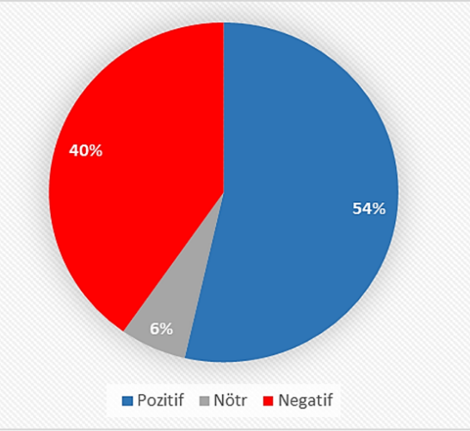

Şekil 1’de görüldüğü üzere, yorumların büyük bir kısmı olumlu olup belirli alanlarda iyileştirme gereksiniminin önemli olduğunu göstermektedir.

Şekil 1: Antalya Eğitim ve Araştırma Hastanesi Duyguların Karşılaştırılması

- TextBlob kütüphanesi, öznellik düzeylerinin belirlenmesinde metinlerdeki
kelimelerin kök formlarına dayanan unigram öznitelik yöntemini kullanmaktadır. Ayrıca her hastane yorumuna ait kelime frekansları oluşturulmuş olup, analizde kelimelerin belgelerdeki konumu dikkate alınmamıştır.
Pozitif | Negatif | Nötr
Doktorlar | Hijyen | Çalışanlar
Poliklinik | Odalar | Servis
Konum | Bekleme | Arkadaşça
Yakınlık | Sıra | Bahçe
Operasyon | Tuvalet | Hijyen
Departman | Kirlilik | Kapasite
Dikkat | Zaman | Bina
Rahatlık | Kalabalık | Yardımsever
Ameliyat | Acil servis | İlgili
Donanım | Meşguliyet | Hemşireler
Tablo 8: Kelime Sıklık Listesi

Analiz sonuçlarına göre, pozitif yorumlarda hastalar; poliklinik, ameliyat, donanım, konum ve personel ilgisi gibi alanlarda yüksek memnuniyet bildirmiştir. Negatif yorumlarda ise hijyen, oda konforu, bekleme süresi, kalabalık ve acil servis hizmetlerine yönelik memnuniyetsizlik öne çıkmıştır. Nötr yorumlarda, çalışanlar, hijyen ve hizmet kalitesi “ortalama düzeyde” olarak değerlendirilmiştir. Genel olarak hastaların büyük kısmı olumlu görüş bildirmiş, ancak özellikle temizlik, yoğunluk ve hizmet süreci gibi konularda iyileştirme gereksinimi belirlenmiştir.
Bu çalışmada, veri görselleştirmesi Python’ın Seaborn kütüphanesi kullanılarak yapılmıştır (WordCloud kütüphanesi yardımıyla oluşturulan görseller de dahil edilmiştir). Veri görselleştirme, karmaşık verilerin anlaşılabilir grafikler aracılığıyla sunulmasını sağlar. Bu kapsamda kullanılan WordCloud (kelime bulutu) yöntemi, metinlerdeki kelimelerin kullanım sıklığını renk ve boyut farklarıyla görsel olarak temsil etmektedir. Görsellerde, kelime büyüklüğü kelimenin metinde geçme sıklığını; küçük kelimeler ise daha az tekrar eden ifadeleri göstermektedir.
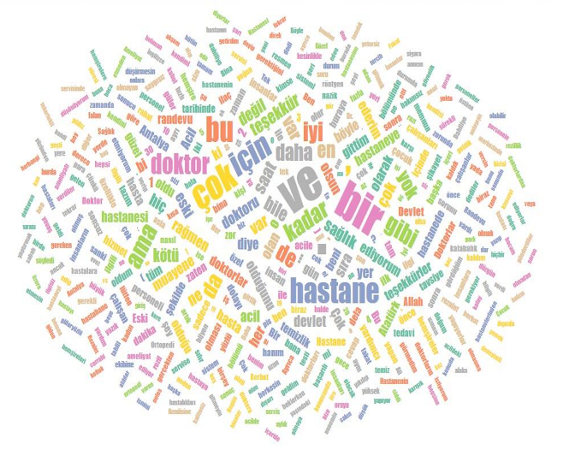

Şekil 2’deki kelime bulutu, hastaların sağlık hizmetlerinden duyduğu genel memnuniyeti ortaya koymaktadır. “Doktor”, “hemşire”, “teşekkür”, “iyi”, “rahat” ve “memnun” gibi kelimeler, hizmet kalitesi, personel ilgisi, hastane ortamı ve sağlık ekibine duyulan güvenin yüksek olduğunu göstermektedir.
Şekil 2: Pozitif Yorumlara Göre Kelime Bulutu
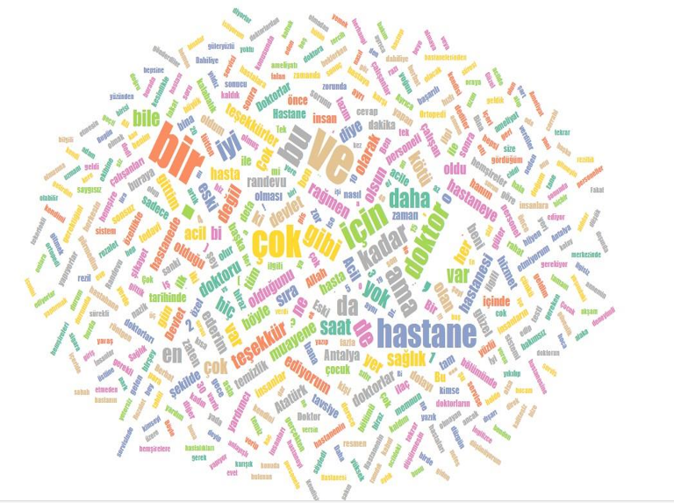
Şekil 3’teki kelime bulutu, hastaların hastane hizmetlerinden memnuniyetsizlik duyduklarını göstermektedir. “Beklemek”, “zaman”, “hijyen”, “kalabalık” ve “ilgi” gibi kelimeler; uzun bekleme süreleri, hijyen eksikliği, yoğunluk ve personel ilgisizliği gibi sorunların öne çıktığını göstermektedir. Bu durum, hizmet kalitesinde iyileştirme gereksinimini ortaya koymaktadır.
Şekil 3: Negatif Yorumlara Göre Kelime Bulutu

Şekil 4’teki kelime bulutu, hastaların hastane hizmetleri ve personeline dair nötr değerlendirmelerde bulunduğunu göstermektedir. “Hizmet”, “muayene”, “randevu” ve “saat” gibi kelimeler, hastaların durum tespiti yaparken objektif bir dil kullandığını, belirgin bir memnuniyet ya da memnuniyetsizlik ifade etmeden süreci dengeli biçimde değerlendirdiğini göstermektedir.
Şekil 4: Nötr Yorumlara Göre Kelime Bulutu
3.5. Sonuçlar
Yapılan analiz, Antalya Eğitim ve Araştırma Hastanesi’nin kurumsal itibarını etkileyen güçlü ve zayıf yönlerini ortaya koymaktadır. Pozitif yorumlar, poliklinik hizmetleri, ameliyat kalitesi, personel ilgisi ve tıbbi donanımın yeterliliğine dair memnuniyet ifade ederken; negatif yorumlar, hijyen, bekleme süresi ve acil servis hizmetlerindeki aksaklıklara işaret etmektedir. Nötr yorumlar ise hizmetlerin genel olarak standart düzeyde algılandığını göstermektedir. Bu bulgular, hastane yönetimine memnuniyet yaratan unsurları güçlendirme ve olumsuz alanlarda iyileştirme yapma fırsatı sunmakta, böylece kurumsal itibarın sürdürülebilir biçimde geliştirilmesine katkı sağlamaktadır.
4.Değerlendirme ve Yorum
Duygu analizi, hastanelerde hizmet kalitesi ve kurumsal itibarın değerlendirilmesinde önemli bir yöntemdir. Hastaların çevrim içi yorumlarının sistematik olarak incelenmesi, kurumların güçlü ve zayıf yönlerinin nesnel biçimde belirlenmesine olanak tanımaktadır. Bu yaklaşım, gerçek deneyimlere dayalı verilerle güvenilir sağlık hizmeti sunumunu desteklemektedir. Çalışmayı ben yürütüyor olsaydım, farklı platformlardan yorumları da dahil eder, veri çeşitliliğini artırarak çeşitli hastaneler arasında karşılaştırmalı bir analiz gerçekleştirirdim. Ayrıca, anket ve mülakat gibi nitel yöntemlerle bulguların güvenilirliğini artırmayı hedeflerdim. Genel olarak, bu tür çalışmalar sağlık hizmetlerinde güven, memnuniyet ve sürdürülebilir kalite anlayışının gelişmesine önemli katkılar sağlamaktadır.

5.Kaynakça
ŞAHİN, H., KAYAKUŞ, M., ERDOĞAN, D. ve YİĞİT AÇIKGÖZ, F. (2024). “Sağlık Kuruluşlarının Kurumsal İtibarının Metin Madenciliği ve Duygu Analizi ile Değerlendirilmesi.” Mehmet Akif Ersoy Üniversitesi Sosyal Bilimler Enstitüsü Dergisi, 40, 91–104.

